COOL CAPE – PICKLES
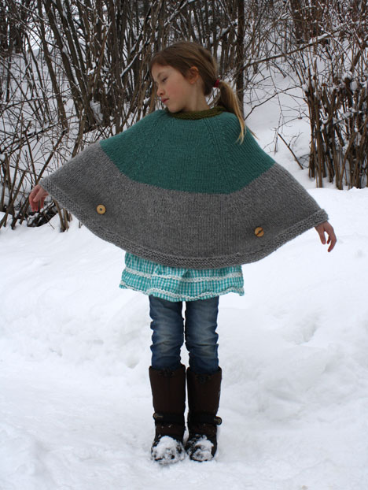
Taille 5-7 ans : longueur 49cm (la longueur est la même tout autour)
Laine utilisée dans le modèle : Pickles Pure Thick Alpaca : 100g/pelote – 109 yards = 100m environ – aig US 6-10 (4-6mm) – échantillon 10cmx10cm = 16 mailles x 22 rangs
Quantité : couleur 1 – 300g / couleur 2 – 200g / couleur 3 – 200g
Aiguilles circulaires US 10 (6mm) : échantillon 10cm = 13 mailles
Laine utilisée : Bergère de France Magic+ : 50g/pelote – 80m environ – aig 5,5mm – échantillon 10cmx10cm = 16 mailles x 22 rangs
Quantité : couleur 1 (Fonte) – 4 pelotes / couleur 2 (Buvard) – 3 pelotes / couleur 3 (Silex) – 2 pelotes
Aiguilles circulaires 6,5mm – échantillon 10cm = 14mailles

Monter 268m sur l’aiguille circulaire 6,5mm.
Tricoter * 1 rg end, 1 rg env *
Répéter * à * 4 fois.
Placer 4 anneaux marqueurs (AM), 67 mailles entre chaque AM ( le 1er au début du rang correspond au côté arrière gauche de la cape )
Continuer en jersey.
Commencer les diminutions au rang suivant : 2 m end, 2 m ens end, *tricoter jusqu’à 4 mailles avant le prochain AM : glisser 2 m une par une en les prenant à l’endroit, les remettre sur l’aig gauche et les tricoter ensemble à l’envers, 4 m end, 2 m ens end*
Répéter de * à * jusqu’à 4 mailles avant l’ AM du début du rang, glisser 2 mailles une par une en les prenant à l’endroit, les remettre sur l’aig gauche et les tricoter ensemble à l’envers, 2 m end.

Continuer de diminuer tous les 4 rangs 15 fois au total :
Rg 9, 13, 17, 21, 25, 29, 33, 37, 41, 45, 49, 53, 57, 61, 65.
Puis tous les 3 rangs 7 fois au total :
Rg 68, 71, 74, 77, 80, 83, 86.
Enfin tous les 2 rangs 3 fois :
Rg 88, 90, 92.
Changer de couleur à 24 cm de hauteur totale.
On a 68 mailles.

Simultanément réaliser les boutonnières après environ 7,5cm de hauteur totale :
tricoter jusqu’à 4 mailles avant le 2ème AM, 2 m ens end, 1 jeté ; tricoter jusqu’à 2 mailles après le 3ème AM, 1 jeté, 2 m ens end.

Changer de couleur pour l’encolure et la capuche.
Tricoter * 1 rg end, 1 rg env *, répéter de * à * 4 fois au total.
Sur le rang suivant, rabattre toutes les mailles entre le 2ème et le 3ème AM. Tricoter le reste du rang. Couper la laine et commencer à tricoter la capuche au point mousse en rangs aller retour.
Sur le 1er rang, répartir 16 augmentations.
Lorsque la capuche mesure 28 cm et après un rang envers, plier la capuche et assembler en utilisant la méthode du grafting.
Coudre les boutons sur le devant de la cape.
http://www.pickles.no/cool_cape/

